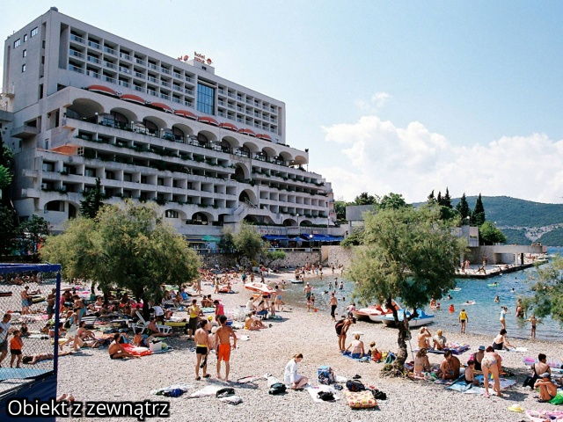
Termin: | 13.08 – 25.08.2013
Cena obejmuje:
przejazd autokarem wyposażonym
w klimatyzację, barek, TV, WC;
1 nocleg w okolicy Wiednia; + obiadokolacja, śniadanie;
zwiedzanie Wiednia;
obiadokolację we Wiedniu w dniu trzecim;
zakwaterowanie: 6 noclegów w hotelu Neum*** w miejscowości Neum na wybrzeżu Bośni i Hercegowiny; pokoje
2-os., 2-os. z dostawką;
wyżywienie w hotelu w Bośni
i Hercegowinie: śniadania i obiadokolacje;
wycieczkę do Dubrownika;
wycieczkę do Mostaru oraz Medjugorie;
wyjazd na płw. Peljasac, do Orebic oraz na wyspę Korcula;
Fish picnic;
1 nocleg w okolicy Budapesztu
+ obiadokolacja, śniadanie;
zwiedzanie Budapesztu;
rejs statkiem po Dunaju;
obiadokolację w dniu dwunastym;
słuchawki dla uczestników podczas zwiedzania;
opiekę pilota;
ubezpieczenie KL i NW;
podatek VAT.

Program wyjazdu:
Dzień 1: 13.08.2013 (wtorek):
Podstawienie autokaru godzina 22:30. Wyjazd z Gorzowa Wlkp. o godzinie
23:00. Przejazd w kierunku Austrii.
Dzień 2: 14.08.2013 (środa) (śniadanie we własnym zakresie)m
Przyjazd do Wiednia, zakwaterowanie w hotelu. Przejazd na zwiedzanie
stolicy Austrii spacer po mieście. Obiadokolacja, nocleg.
Dzień 3: 15.08.2013 (czwartek)
Śniadanie, wykwaterowanie. Przejazd na zwiedzanie Wiednia (metrem),
m.in.: Katedra św. Szczepana, spacer ulicami Graben i Kärtnerstraβe do
Opery, dziedzińce Hofburga, przejście przez ogród różany w okolice
Ratusza, Teatru Zamkowego, Parlamentu na plac Marii Teresy (w okolicy
Muzea: Historii Naturalnej oraz Historii Sztuki); możliwość wizyty w letniej
rezydencji Habsburgów, Pałacu Schönbrunn, zwiedzanie wnętrz
pałacowych wraz z kompleksem ogrodów. Obiadokolacja. Czas wolny.
Wieczorno-nocny spacer po Wiedniu, podziwianie miasta nocą. Wyjazd
w kierunku Bośni i Hercegowiny w późnych godzinach nocnych.
Dzień 4: 16.08.2013 (piątek) (śniadanie we własnym zakresie)
Przejazd do miejscowości wypoczynkowej Neum, położonej
w południowo-zachodniej części Bośni i Hercegowiny, nad Morzem
Adriatyckim. W godzinach popołudniowych zakwaterowanie w hotelu
„SUNCE” obiadokolacja, nocleg.
Dzień 5- 9: 17.08 – 21.08.2013 (sobota - środa)
Śniadanie, czas wolny. Plażowanie, kąpiele morskie. Podczas wypoczynku
odbędą się wyjazdy:
Do Dubrownika - zwiedzanie miasta założonego przez Rzymian, którego wizytówką są patrycjuszowskie pałace i wieże kościołów, którego piękne Stare Miasto zostało wpisane na światową listę dziedzictwa kultury UNESCO.
Do Mostaru - zwiedzanie jednego z najpiękniejszych miast Bośni
i Hercegowiny, spacer turecką starówką, zwiedzanie domu tureckiego. Przejazd do Medjugorie, jednego z najbardziej znanych i najczęściej odwiedzanych miast pielgrzymkowych w świecie katolickim, miejsca niepotwierdzonych objawień Matki Boskiej na tzw. Górze Objawień.
Na Półwysep Peljesac z degustacją słynnego chorwackiego wina „Dingac”. Przejazd do miejscowości Orebic - zwiedzanie, spacer urokliwymi uliczkami. Przeprawa promowa na wyspę Korcula - to miasto oraz jednocześnie jedna
z większych wysp chorwackich, spacer po starówce, podziwianie atrakcyjnych starych kamienic, kościołów oraz gotycko-renesansowej katedry św. Marka, najpiękniejszego zabytku Korculi.
Fish Picnic - wycieczka tradycyjnymi łódkami połączone z „Fish piknikiem”, degustacją regionalnej potrawy/trunku.
Dzień 10: 22.08.2013 (czwartek)
Śniadanie, wykwaterowanie z hotelu. Czas wolny. Obiadokolacja. Wyjazd
w kierunku Węgier.
Dzień 11: 23.08.2013 (piątek) (śniadanie we własnym zakresie)
Przyjazd w okolice Budapesztu, największego miasta i stolicy Węgier.
Zakwaterowanie w hotelu, obiadokolacja. Rejsu statkiem po Dunaju.
Powrót do hotelu, nocleg.
Dzień 12: 24.08.2013 (sobota)
Śniadanie, wykwaterowanie. Przejazd na zwiedzanie Budapesztu, m.in.:
Plac Bohaterów (piękny, reprezentacyjny plac stolicy), Park Miejski,
następnie Zamek Vajdahunyad z zewnątrz (bajkowa budowla malowniczo
położona wśród drzew nad brzegiem jeziora), Bazylika św. Stefana
(największa świątynia Budapesztu), Parlament (z zewnątrz). Czas wolny.
Wyjazd w kierunku Polski. Obiadokolacja na trasie przejazdu.
Dzień 13: 25.08.2013 Planowany przyjazd do Polski w godzinach rannych.

Cena nie obejmuje:
- opłat za napoje do obiadokolacji;
- ewentualnej dopłaty do pokoju 1-os.
30 % ceny;
- wstępów do obiektów turystycznych, np.:
Schönbrunn – ok. 15 € (tylko za
wcześniejszą rezerwacją i sprawdzeniem
dostępności miejsc);
Bazylika św. Stefana – ok. 200 HUF;
- opłat za metro we Wiedniu – ok. 7 €;
- świadczeń niewymienionych w ofercie;
- wydatków własnych.
Cena | 2439 zł
Termin: | 13.08 – 25.08.2013
Kolejność zwiedzania miast i obiektów może
ulec zmianie z przyczyn od nas niezależnych.
Biuro „PAI” zastrzega sobie prawo do ewentualnej zmiany hotelu – zakwaterowanie
w hotelu o takim samym lub wyższym standardzie, z przyczyn od siebie niezależnych.
www.sobolewscy.pl

